**Отчёт**

**о проведенных мероприятиях месячника оборонно-массовой и**

**военно-патриотической работы с 13февраля по 18 февраля**

**в МБОУ ООШ № 16**

**14 февраля** – в рамках месячника была проведена акция «Узелок на память», Учащиеся поздравили и повяли узелок работникам ООО «Лебяжье- Чепигинское», Дет сад «Бережок» п. Лебяжий остров.

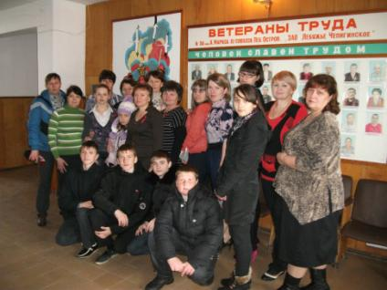

**15 февраля** учащиеся нашей школы подготовили поздравительные открытки и поздравили участников Афганской и Чеченской компании.

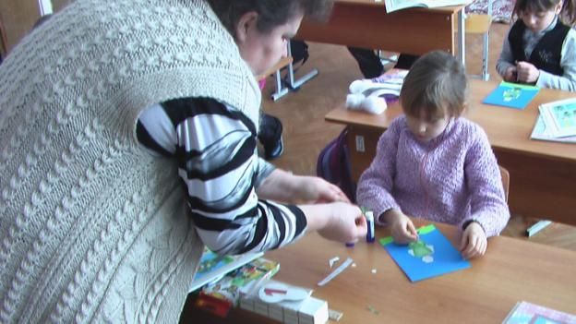

**15 февраля** проведены уроки – мужества «Афганистан - боль моей души», посвящённые защитникам Афганской и Чеченской компании

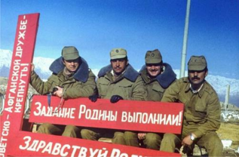

**17 февраля** – приняли участие вIXСлёте юных патриотов ст. Брюховецкой в рамках месячника военно- патриотической работы.

